Информация о работе
Территориальных психолого-медико-педагогических комиссиях
МАУ «ППМС-центр им. В.П.Радченко» города Нижнего Новгорода

Уважаемые родители и законные представители детей!

При Муниципальном автономном учреждении «Центр психолого-педагогической, медицинской и социальной помощи имени В.П.Радченко» города Нижнего Новгорода созданы и действуют Территориальные психолого-медико-педагогические комиссии (далее по тексту - ТПМПК) соответствующего района города Нижнего Новгорода в целях своевременного выявления детей, имеющих особенности физического и (или) психического развития и (или) отклонения в поведении, проведения их комплексного психолого-медико-педагогического обследования и подготовки по его результатам рекомендаций по организации обучения и воспитания, а также подтверждения, уточнения или изменения ранее данных рекомендаций.
Основными направлениями деятельности ТПМПК являются:
а) проведение обследования детей, в том числе обучающихся с ограниченными возможностями здоровья, детей-инвалидов до окончания ими обучения в Организациях, в целях выявления у них особенностей физического и (или) психического развития и (или) отклонений в поведении;
б) подготовка по результатам обследования рекомендаций по организации обучения и воспитания обследуемых, подтверждение, уточнение или изменение ранее данных комиссией рекомендаций;
в) определение рекомендаций по организации индивидуальной профилактической работы с несовершеннолетними, находящимися в социально опасном положении;
г) оказание консультативной помощи родителям (законным представителям) обследуемых, работникам Организаций, организаций, осуществляющих социальное обслуживание, медицинских организаций, других организаций по вопросам воспитания, обучения и коррекции нарушений развития, обучающихся с ограниченными возможностями здоровья, детей с девиантным (общественно опасным) поведением;
д) оказание федеральным учреждениям медико-социальной экспертизы содействия в разработке индивидуальной программы реабилитации или абилитации ребенка-инвалида (далее - ИПРА);
е) осуществление учета сводных данных об обучающихся с ограниченными возможностями здоровья, о детях с девиантным (общественно опасным) поведением, проживающих на территории города Нижнего Новгорода;
ж) участие в организации информационно-просветительской работы с населением в области предупреждения и коррекции недостатков в физическом и (или) психическом развитии и (или) отклонений в поведении детей.
Информация о проведении обследования детей в комиссии, результаты обследования, а также иная информация, связанная с обследованием детей в комиссии, является конфиденциальной. Предоставление указанной информации без письменного согласия родителей (законных представителей) детей третьим лицам не допускается, за исключением случаев, предусмотренных законодательством Российской Федерации.
Обследование детей, в том числе обучающихся с ограниченными возможностями здоровья, детей-инвалидов до окончания ими образовательных организаций, реализующих основные или адаптированные общеобразовательные программы, осуществляется в комиссии:
- по письменному заявлению родителей или законных представителей;
- по направлению образовательных организаций, организаций, осуществляющих социальное обслуживание, медицинских организаций, других организаций с письменного согласия их родителей (законных представителей).
Медицинское обследование детей, достигших возраста 15 лет, проводится с их согласия, если иное не установлено законодательством Российской Федерации.
Обследование детей, консультирование детей и их родителей (законных представителей) специалистами комиссии осуществляются бесплатно.
Информация о ТПМПК МАУ «ППМС-центр им. В.П.Радченко» Московского района города Нижнего Новгорода https://www.cppmsp.ru/pmpk/moskovskij-tpmpk/.
Запись на обследование ребенка, проводится при подаче полного пакета документов (в соответствии с перечнем документов). На обследование ребёнок принимается с родителями или законными представителями, при наличии подтверждающих документов, либо с иными лицами, при предъявлении нотариально заверенной доверенности от родителей (законных представителей).
Родители (законные представители) обследуемых имеют право в случае несогласия с заключением ТПМПК соответствующего района города Нижнего Новгорода обжаловать его в Территориальную психолого-медико-педагогическую комиссию (городской отдел) Муниципального автономного учреждения «Центр психолого-педагогической, медицинской и социальной помощи имени В.П.Радченко».
№п/п | Наименование комиссии | ФИО руководителя | Адрес комиссии | Телефон комиссии электронная почта | Режим работы комиссии
1 | ТПМПК (городской отдел) МАУ «ППМС-центр им. В.П.Радченко» | Бабина Марина Николаевна | 603035, г. Нижний Новгород, ул. Черняховского, д.14а | 8(831)218-51-81 (доб 2)  cppmsp_nn@mail.52gov.ru | Пн-пт  с 9:00 до 15:00
2 | ТПМПК Автозаводского района МАУ «ППМС-центр им. В.П.Радченко» (дошкольные образовательные учреждения) | Долгова Наталия Владимировна | 603043, г. Нижний Новгород, ул. Лоскутова, д.21а,к.38  Проспект Октября д.23 А | 8 (831) 435-87-65  8-920-017-07-17 | Пн  с 13:00 до 18:00  Вт  с 13:00 до 18:00  Ср  с 13:00 до 18:00  Пт  с 9:00 до 14:00
3 | ТПМПК Автозаводского района МАУ «ППМС-центр им. В.П.Радченко» (образовательные учреждения) | Федотова Татьяна Александровна | 603041, г. Нижний Новгород, ул. Красных партизан, д.8а | 8 (831) 293-51-23 | Пн  с 13:00 до 18:00  Вт  с 13:00 до 18:00  ЧТ  с 08:00 до 18:00  Пт  с 13:00 до 18:00
4 | ТПМПК Канавинского района МАУ «ППМС-центр им. В.П.Радченко» | Бутрина Наталья Юрьевна | 603086, г. Нижний Новгород, ул. Есенина, д.9 | 8-910-894-46-62 | Пн-пт  с 08:30 до 17:30
5 | ТПМПК Ленинского района МАУ «ППМС-центр им. В.П.Радченко» | Павлова Нина Дмитриевна | 603076, г. Нижний Новгород, пр. Ленина, д.38а | 8 (831) 251-27-99  8-930-278-66-08 | Пн  с 09:00 до 12:00  Ср  с 12:00 до 18:00  Чт  с 09:00 до 14:00  Пт  с 9:00 до 14:00
6 | ТПМПК Московского  района МАУ «ППМС-центр им. В.П.Радченко» | Колобова Ольга Константиновна | 603035, г. Нижний Новгород, ул. Черняховского, д.14а | 8 (831) 218-51-81 (доб.1) | Пн-пт  с 9:00 до 17:00
7 | ТПМПК Нижегородского  района МАУ «ППМС-центр им. В.П.Радченко» | Стрекаловская Екатерина Игоревна | 603163, г. Нижний Новгород, ул. Родионова, д.201, МОУ СОШ №102,к.343 | 8 (831) 438-49-63 | Пн  с 13:00 до 18:00  Вт  с 09:00 до 14:00  Ср  с 13:00 до 18:00  Чт  с 9:00 до 14:00
8 | ТПМПК Приокского  района МАУ «ППМС-центр им. В.П.Радченко» | Жукова Татьяна Дмитриевна | 603163, г. Нижний Новгород, пр. Гагарина, д.154  Управление образования Приокского района | 8 (831) 435-59-63 | Пн  с 12:00 до 15:30  Вт  с 12:00 до 15:30  Ср  с 12:00 до 15:30  Чт  с 12:00 до 18:00  Пт  с 12:00 до 15:30
9 | ТПМПК Советского  района МАУ «ППМС-центр им. В.П.Радченко» | Пермякова Екатерина Сергеевна | 603122, г. Нижний Новгород, ул. Ванеева, д.104 (МОУ СОШ №54)  ул. Бекетова, д.25а (МБДОУ Детский сад №277 | 8 (831) 435-53-20  8 (831) 435-53-03 | Ср  с 08:30 до 15:30  Чт  с 09:00 до 15:00  Пт  с 08:30 до 15:30
10 | ТПМПК Сормовского  района МАУ «ППМС-центр им. В.П.Радченко» | Невежкина Наталья Викторовна | 603037, г. Нижний Новгород, ул. Федосеенко, д. 25 | 8 (831) 276-70-10 | с 9:00 до 17:00

Перечень документов,
предоставляемых для проведения комплексного обследования
в ТПМПК
а) копия документа, удостоверяющего личность родителя (законного представителя) обследуемого, обследуемого в возрасте старше 14 лет, с предъявлением оригинала;
б) копия свидетельства о рождении обследуемого (для лиц, не достигших 14 лет) или документа, подтверждающего родство заявителя с предъявлением оригинала; при несовпадении фамилий в свидетельстве о рождении ребенка и паспорте родителя предоставляются копии документов о смене фамилии с предъявлением оригинала.
в) копия документа, подтверждающего установление опеки или попечительства с предъявлением оригинала (при необходимости);
г) копия документа, подтверждающего полномочия по представлению интересов несовершеннолетнего (наличие доверенности) (при необходимости);
д) направление Организации, организации, осуществляющей социальное обслуживание, медицинской организации, других организаций (при наличии);
е) постановление комиссии по делам несовершеннолетних и защите их прав о направлении на комиссию (при наличии);
ж) представление психолого-педагогического консилиума организации, осуществляющей образовательную деятельность (специалиста (специалистов), осуществляющего психолого-педагогическое сопровождение обучающегося) . Рекомендуемый образец приведен в приложении № 2 приказа Минпросвещения России от 01.11.2024 №763 «Об утверждении Положения о психолого-медико-педагогической комиссии» (при наличии);
з) копия заключения (заключений) комиссии о результатах ранее проведенного обследования (при наличии);
и) копии справки, подтверждающей факт установления инвалидности, и ИПРА (при наличии инвалидности, установленной МСЭ);
к) медицинское заключение, содержащее информацию о состоянии здоровья обследуемого, результатах медицинских обследований и (или) лечения, выданное медицинской организацией по месту жительства (регистрации) обследуемого в порядке, установленном Министерством здравоохранения Российской Федерации. Медицинское заключение действительно для предоставления в комиссию в течение 6 месяцев со дня его оформления.
Медицинское заключение о состоянии здоровья обследуемого, нуждающегося в создании условий и (или) специальных условий проведения государственной итоговой аттестации по образовательным программам основного общего, среднего общего образования;
л) копия уведомления органа местного самоуправления муниципального района/ городского округа, осуществляющего управление в сфере образования по месту жительства о выборе родителями (законными представителями) ребенка формы получения общего образования в форме семейного образования (при наличии);
м) копия распорядительного акта образовательной организации о приеме лица для прохождения промежуточной и итоговой аттестации (при получении общего образования в форме семейного образования) (при наличии).
н) табель успеваемости, заверенный подписью и печатью руководителя образовательной организации - только для учащихся;
о) копия аттестата об основном или среднем общем образовании или копию свидетельства об обучении – для поступающих в образовательные организации среднего профессионального образования и высшего образования;
п) копии диагностических и (или) контрольных работ обследуемого обучающегося, заверенные руководителем образовательной организации, оригиналы рабочих тетрадей по русскому языку и математике, а для детей дошкольного возраста - результаты самостоятельной продуктивной деятельности;
р) иные документы (по желанию родителя (законного представителя)).
При проведении обследования родитель (законный представитель) обследуемого предъявляет в комиссию оригиналы документов, указанных в подпунктах "а" - "в". Для иностранных граждан необходимо наличие официального перевода документов на русский язык.

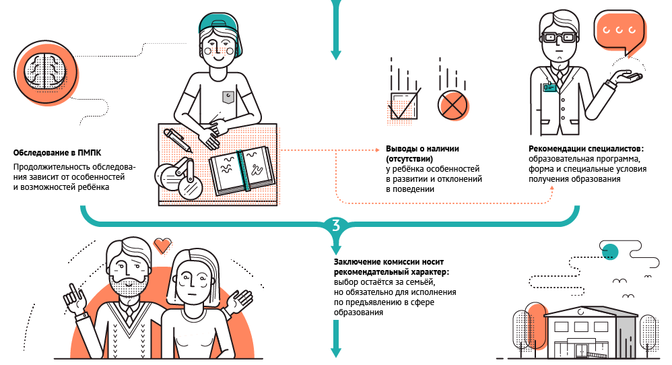

Информация о работе
Территориальной психолого-медико-педагогической комиссии (городской отдел)
МАУ «ППМС-центр им.В.П.Радченко» города Нижнего Новгорода
Территориальная психолого-медико-педагогическая комиссия (городской отдел) Муниципального автономного учреждения «Центр психолого-педагогической, медицинской и социальной помощи имени В.П.Радченко» создается в целях своевременного выявления детей, имеющих особенности физического и (или) психического развития и (или) отклонения в поведении, проведения их комплексного психолого-медико-педагогического обследования и подготовки по его результатам рекомендаций по организации обучения и воспитания, а также подтверждения, уточнения или изменения ранее данных рекомендаций.
ТПМПК (городской отдел):
- проводит обследование и выдает заключение, являющееся основанием для создания рекомендованных в заключении условий по обучению и воспитанию;
- проводит обследование детей-сирот и детей, оставшихся без попечения родителей;
- рассматривает спорные (конфликтные) случаи;
- проводит повторное обследование в случае несогласия родителей (законных представителей) обследуемого с заключением Территориальной психолого-медико-педагогической комиссии соответствующего района города Нижнего Новгорода;
- оказывает научно-методическое сопровождение Территориальных психолого-медико-педагогических комиссий соответствующего района города Нижнего Новгорода;
- проводит мониторинг результатов деятельности Территориальных психолого-медико-педагогических комиссий соответствующего района города Нижнего Новгорода.
Руководитель ТПМПК (городской отдел) МАУ «ППМС-центр им. В.П.Радченко» города Нижнего Новгорода: Бабина Марина Николаевна
Место нахождения ТПМПК (городской отдел) МАУ «ППМС-центр им. В.П.Радченко» города Нижнего Новгорода: 603035, г. Нижний Новгород, ул. Черняховского, д. 14а, каб.13
Телефон: 8 (831)-218-51-81 (доб.2)
Электронная почта: cppmsp_nn@mail.52gov.ru
Запись на комплексное психолого-медико-педагогическое обследование специалистами ТПМПК (городской отдел) МАУ «ППМС-центр им.В.П.Радченко» города Нижнего Новгорода осуществляется по телефонам: 8 (831)-218-51-81 (доб.2)

ВНИМАНИЕ! Прием ведется только по предварительной записи.

